|  |
| --- |
| **NOME DO ALUNO(A) :** |
| **TURMA:** |

HISTÓRIA – ANDERSON MATOS – CIVILIZAÇÃO CHINESA

Na parte leste do território que veio a se tornar a nação chinesa, é onde se encontra a chamada Grande Planície de China. Dois rios que nascem nas montanhas, correm por ela: o Huang-Ho (também chamado de rio Amarelo) e o Yang-Tsé-Kiang. [...] Esse rio se torna muito raso e arenoso durante as secas. Após as chuvas, ele se enche e cobre as planícies por dezenas e mesmo centenas de quilômetros. Quando isso acontecia, os camponeses aproveitavam para irrigar as terras. Além disso, uma espécie de poeira fina e amarela, trazida de longe pelo vento, ajudava a fertilizar as terras.

Disponível em: <https://educacao.uol.com.br/disciplinas/historia/china-antiga-1-o-rio-amarelo-e-as-origens-da-civilizacao-chinesa.htm>

O recurso natural descrito no texto foi fundamental para o desenvolvimento de

a) práticas agrícolas essenciais para o desenvolvimento da civilização chinesa.

b) práticas agrícolas que permitiram o desenvolvimento comercial.

c) práticas ceramistas no desenvolvimento da cultura material chinesa.

d) práticas de tecelagem para o comércio da seda chinesa.

e) práticas agrícolas e comerciais na China Antiga.

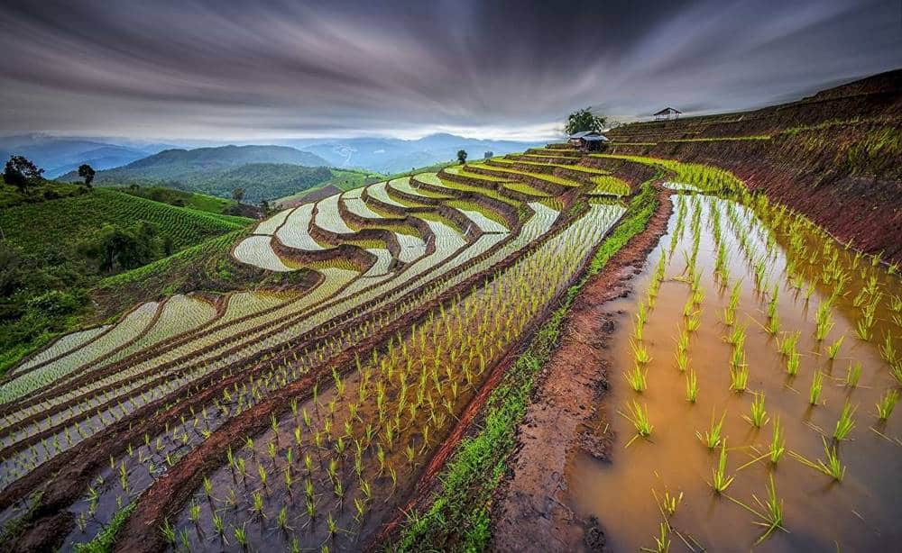

Disponível em: <https://www.tricurioso.com.>

A imagem identifica uma técnica agrícola essencial para a produção econômica das civilizações asiáticas, caracterizada pela(o)

a) presença de terraços nas encostas das montanhas, importantes para o desenvolvimento da rizicultura.

b) predominância no uso das encostas das montanhas para a criação de animais de pequeno e médio porte.

c) riqueza natural do solo e grandes extensões de terras férteis, muito presentes na civilização japonesa.

d) clima chuvoso favorável ao desenvolvimento da agricultura e da pecuária, importantes atividades na tradição milenar chinesa e japonesa.

e) esgotamento do solo em certas regiões que promoveram o uso intensivo da agricultura irrigada, prejudicando o desenvolvimento econômico das sociedades asiáticas.

O Xogunato perdurou cerca de 700 anos no Japão e está dividido em três períodos: Xogunato Kamakura, Xogunato Ashikaga e Xogunato Tokugawa. O termo Xogum (*Bakufu*em japonês) faz referência ao regime feudal e também ao título concedido pelo imperador que significava “comandante do exército”. Mais tarde, o termo adquire o significado de "Líder dos Samurais". Os Xoguns, portanto, eram chefes militares e ainda, os proprietários de terra (senhores feudais). Nesse período o país esteve mergulhado num regime militar, donde os Samurais eram considerados os grandes guerreiros que faziam parte da elite militar. Com o fim dessa Era, os Samurais, que representavam cerca de 6% da população japonesa, foram excluídos.

Disponível em: <https://www.todamateria.com.br/era-meiji/>.

Em relação à civilização japonesa, a prática descrita no texto contribuiu para

a) a consolidação do poder imperial, fortalecendo a estrutura central de governo em detrimento dos líderes locais.

b) o desenvolvimento das artes marciais milenares no Japão, representadas pelos samurais e sua função na guerra.

c) o reforço das políticas imperiais de combate aos senhores da terra para o fortalecimento do poder central.

d) a gradativa fragmentação do poder político nas mãos dos senhores da terra, sendo as autoridades locais.

e) a expansão territorial do império japonês por meio da unificação dos reinos.

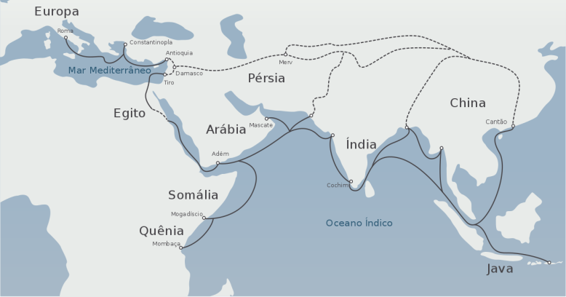

Visão geral da rota da seda, não incluindo a rota para o palácio de Caracórum, na Mongólia. Disponível em: <https://pt.wikipedia.org/wiki/Rota_da_Seda#/media/Ficheiro:Silk_Road-pt.svg>.

O trajeto identificado no mapa promoveu

a) o impulso necessário para a expansão marítima em direção ao ocidente.

b) a colonização dos povos do norte da África, em especial o reino da Núbia.

c) a expansão do budismo para fora dos limites orientais da China e da Índia.

d) o movimento migratório de chineses e coreanos em direção ao Japão a partir do século III a.c.

e) intercâmbio de produtos, saberes e tecnologias entre oriente e ocidente, essenciais para a cultura e o comércio.

O homem benevolente é atraído pela benevolência porque ele se sente confortável com ela. O home sábio é atraído pela benevolência porque percebe que ela lhe é favorável.

CONFÚCIO. *Os Analectos*. Porto Alegre, RS: L&PM, 2012. Livro IV, 2. p. 75.

O texto identifica uma importante característica da cultura chinesa marcada

a) pelo desenvolvimento de uma doutrina religiosa baseada principalmente na crença politeísta.

b) pelo desenvolvimento de uma ética dentro da religião chinesa, presente nas crenças divinas.

c) pela presença de valores éticos desenvolvidos na doutrina filosófica oriental, visando o aperfeiçoamento humano.

d) pela predominância dos valores religiosos na filosofia oriental, onde a sabedoria se mostra como uma experiência sagrada.

e) pelo pensamento budista que influenciou as correntes filosóficas orientais visando a religião em detrimento da moral humana.

BIOLOGIA – MARCOS AFONSO - I PARTE ENVOLTÓRIOS CELULARES.

1. Analisando o fenômeno observado na tira de quadrinhos, conclui-se que



a) o sal provoca a desintegração das membranas celulares do caramujo.

b) o sal se dissolve no muco que recobre o corpo do caramujo, tomando-se uma solução hipertônica, o que provoca a saída de água do corpo por osmose.

c) a pele do caramujo reage com o sal, formando um composto instável que rompe as células.

d) o sal é absorvido pelas células da pele do caramujo, cujo citoplasma se torna mais concentrado, provocando perda de água pelas células.

e) o sal provoca uma reação alérgica no caramujo, resultando na sua desintegração.

No início da manhã, a dona de casa lavou algumas folhas de alface e as manteve em uma bacia, imersas em água comum de torneira, até a hora do almoço. Com esse procedimento, a dona de casa assegurou que as células das folhas se mantivessem

a) túrgidas, uma vez que foram colocadas em meio isotônico.

b) túrgidas, uma vez que foram colocadas em meio hipotônico.

c) túrgidas, uma vez que foram colocadas em meio hipertônico.

d) plasmolisadas, uma vez que foram colocadas em meio isotônico.

e) plasmolisadas, uma vez que foram colocadas em meio hipertônico.

O esquema abaixo ilustra a estrutura molecular da membrana, segundo o modelo do mosaico fluido. Analisando-o, identifica-se componentes indicados em (I) e em (lI),como sendo



a) proteína e lipídeo

b) Iipídeo e carboidrato

c) carboidrato e proteína

d) lipídeo e proteína

e) polissacarídeo e hidratos de carbono

Medindo-se a concentração de dois importantes íons, Na+ e K+, observa-se maior concentração de íons Na+ no meio extracelular do que no meio intracelular. O contrário acontece com os íons K+. Íons de Na+ são capturados do citoplasma para o meio extracelular, e íons de potássio (K+) são capturados do meio extracelular para o meio intracelular, como mostrado na figura abaixo.



Este processo é conhecido como

a) difusão facilitada por permeases intracelulares.

b) osmose em meio hipertônico.

c) difusão simples.

d) transporte ativo.

e) transporte por poros da membrana plasmática.

As células animais apresentam um revestimento externo específico, que facilita sua aderência, assim como reações a partículas estranhas, como, por exemplo, as células de um órgão transplantado. Esse revestimento é denominado:

a) membrana celulósica.

b) glicocálix

c) microvilosidades

d) interdigitações

e) desmossomos.

QUÍMICA – MICHAEL LORRAN - SEPARAÇÃO DE MISTURAS HOMOGÊNEAS.

1. Em Bangladesh, mais da metade dos poços artesianos cuja água serve à população local está contaminada com arsênio proveniente de minerais naturais e de pesticidas. O arsênio apresenta efeitos tóxicos cumulativos. A ONU desenvolveu um kit para tratamento dessa água a fim de torná-la segura para o consumo humano. O princípio desse kité a remoção do arsênio por meio de uma reação de precipitação com sais de ferro (III) que origina um sólido volumoso de textura gelatinosa.

Disponível em: http://tc.iaea.org. Acesso em: 11 dez. 2012 (adaptado).

Com o uso desse kit, a população local pode remover o elemento tóxico por meio de

a) fervura.

b) filtração.

c) destilação.

d) calcinação.

e) evaporação.

Considere os seguintes métodos de separação de misturas.

I. Método com base na densidade.

II. Método com base no tamanho das partículas.

III. Método com base nas temperaturas de ebulição.

As definições acima se referem, respectivamente, a:

a) I. decantação; II. peneiração; III. destilação.

b) I. flotação; II. destilação; III. decantação.

c) I. filtração; II. catação; III. destilação.

d) I. flotação; II. tamização; III. sublimação.

e) I. decantação; II. destilação; III. Filtração

Em países onde as reservas de água doce são escassas, principalmente nos insulares, são comuns as estações de dessalinização da água do mar. Esse processo consiste na utilização de vapor d’água de alta temperatura, para fazer a água salgada entrar em ebulição. Posteriormente, o vapor passa por vários estágios, em que é liquefeito e depois vaporizado, garantindo um grau de pureza elevado do produto final.

O processo de separação de mistura que podemos identificar no processo descrito é o de

a) filtração.

b) destilação.

c) centrifugação.

d) osmose reversa.

e) decantação fracionada.

A água potável é um recurso natural considerado escasso em diversas regiões do nosso planeta. Mesmo em locais onde a água é relativamente abundante, às vezes é necessário submetê-la a algum tipo de tratamento antes de distribuí-la para consumo humano. O tratamento pode, além de outros processos, envolver as seguintes etapas:

I. manter a água em repouso por um tempo adequado, para a deposição, no fundo do recipiente, do material em suspensão mecânica.

II. remoção das partículas menores, em suspensão, não separáveis pelo processo descrito na etapa I.

III. evaporação e condensação da água, para diminuição da concentração de sais (no caso de água salobra ou do mar).

Neste caso, pode ser necessária a adição de quantidade conveniente de sais minerais após o processo.

Às etapas I, II e III correspondem, respectivamente, os processos de separação denominados

a) filtração, decantação e dissolução.

b) destilação, filtração e decantação.

c) decantação, filtração e dissolução.

d) decantação, filtração e destilação.

e) filtração, destilação e dissolução.

O Brasil, atualmente, vive uma grave crise hídrica. A obtenção de água potável a partir do processo de dessalinização da água do mar é uma possível saída para o problema. Algumas usinas de dessalinização da água do mar já estão em operação no Brasil, a primeira delas foi construída em Fernando de Noronha e as demais estão distribuídas em algumas cidades do Nordeste. Indique o processo de separação mais adequado para a dessalinização da água do mar.

a) Filtração.

b) Destilação simples.

c) Extração.

d) Catação.

e) Decantação.